智能纪要：汽车经销商口播软件开发会议 2026年5月9日
会议主题：汽车经销商口播软件开发会议
会议时间：2026年5月9日（周六） 14:56 - 15:56 （GMT+08）
参会人：@李宗城 @白小锲 @白小锲 @冯景余 @用户689920

智能会议纪要由 AI 生成，可能不准确，请谨慎甄别后使用

总结
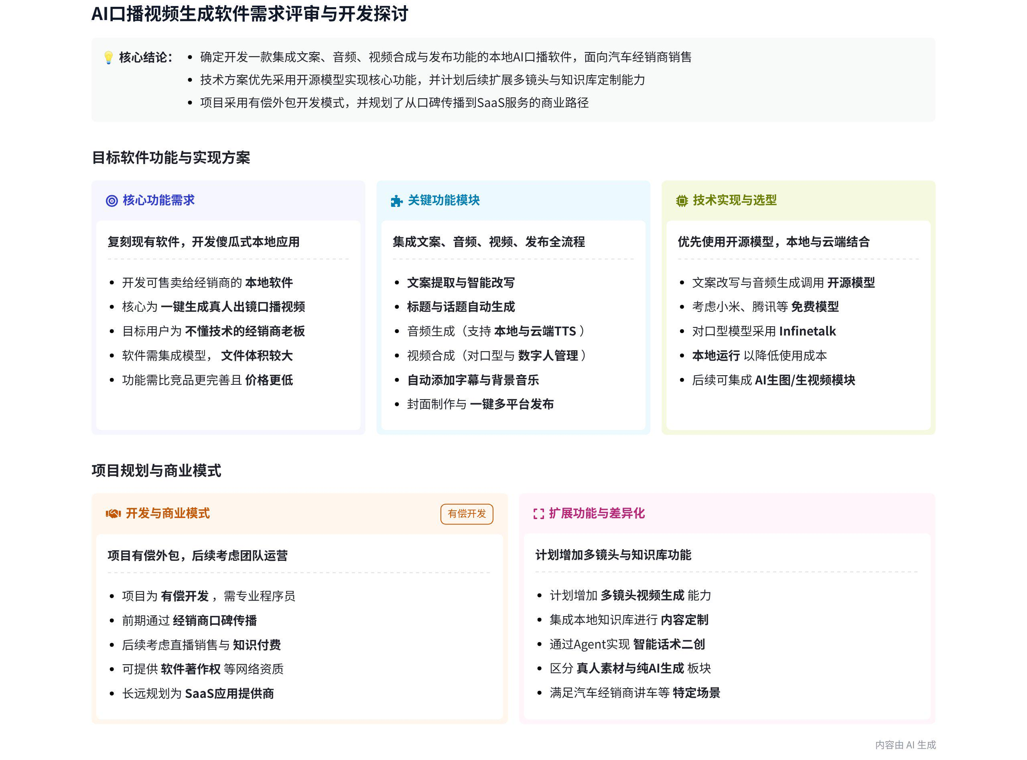
本次会议围绕开发一款面向汽车经销商的一键剪辑口播软件展开，参会人员讨论了软件功能、模型选择、开发方式及后续规划等内容，具体内容如下：
- 软件功能需求
- 现有软件功能演示
- 文案提取与改写：李宗城展示一款购买的软件，该软件可从抖音网页提取文案，多数情况下 10 秒左右完成，部分视频因设置限制或无自带字幕识别功能可能提取不成功。提取后可对文案进行一键改写，根据不同人设生成新文案。
- 标题与配音生成：软件能根据改写后的文案自动生成标题和主话题。配音方面，有本地模型和可调用的 Minimax 模型，Minimax 效果更好但需调用 API 付费，一般充值一二十元够用。
- 视频合成与剪辑：将提前录制的无声音视频上传，结合生成的音频合成口播视频，还能自动生成字幕，可编辑字幕、添加背景音乐和人声，最后合成完整视频。软件还可自动生成封面标题，支持一键发布到抖音、视频号、小红书和快手等平台。
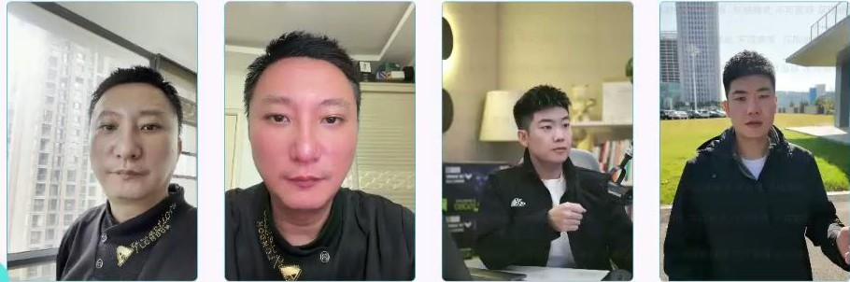
爆款口播视频智能体平台-形象克隆页面（来自共享）
- 复刻软件功能需求
- 基础功能复刻：李宗城提出复刻一款类似软件，可在本地使用，面向经销商销售。要求软件具备文案提取、改写、标题和配音生成、视频合成与剪辑等基础功能，操作要简单，让经销商能轻松上手。  - 故事板生成功能：李宗城希望后续在软件中加入故事板生成板块，可通过 Image 2 等调用 API 生成视频，满足汽车经销商新车发布、开箱等视频制作需求。 | 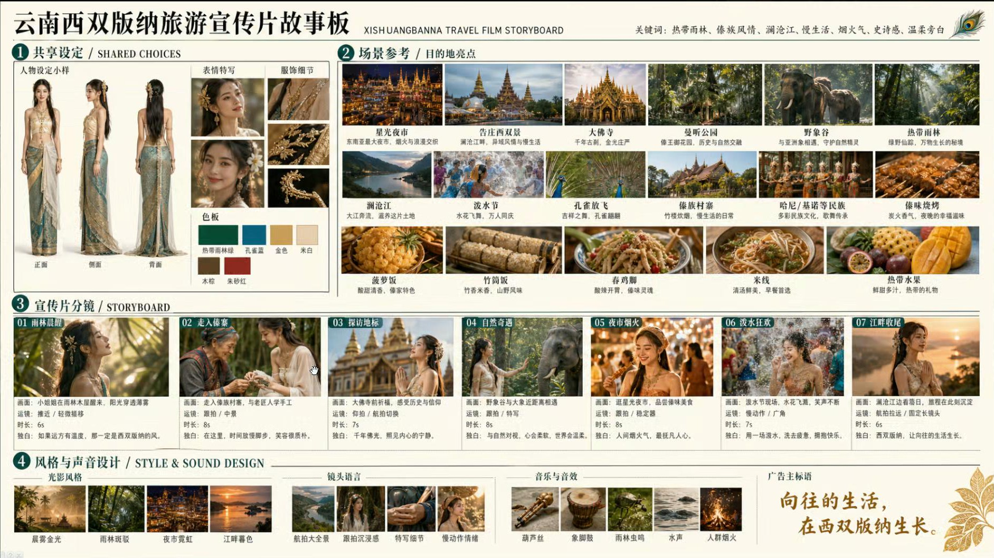  云南西双版纳旅游宣传片故事板（来自共享）
- 模型选择与应用
- 文案与音频生成模型  - 本地开源模型优先：李宗城和白小锲讨论认为，文案仿写和音频生成可优先考虑本地开源模型，如小米的 MIMO、腾讯的沃克巴迪等，这些模型免费且效果较好。也可结合云端模型，云端模型生成速度可能更快。  - 对比选择合适模型：后续需对比不同模型对文案的效果，选择最适合的模型应用到软件中。 | 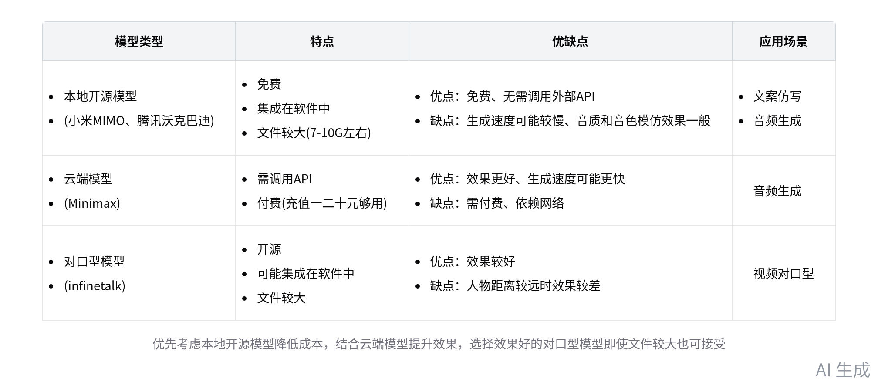  模型选择对比表
- 对口型模型
- 可能采用 infinetalk 模型：李宗城提到对口型模型中 infinetalk 效果较好，目前演示软件二三十个 G 的大小可能集成了该模型。但该模型在拍摄人物距离较远时对嘴型效果较差。
- 优化对嘴型效果：若开发软件，希望采用效果最好的对口型模型，即使文件较大也可接受。
- 开发方式与合作
- 寻找专业人员开发
- 专业能力要求：李宗城表示因自身和老冯非专业代码人员，开发过程中会遇到核心问题，需要寻找学过代码、熟悉网页制作和 AI 工具（如 GPTCodex、Cloud 等）的专业人员进行开发。
- 有偿合作：明确开发项目是有偿的，会支付费用给开发人员。
- 后续技术支持与升级
- 技术咨询与售后：软件后续可能涉及升级、新功能加入以及客户使用过程中的技术难题，需要开发人员提供技术咨询和解决方案。若软件使用量增大，将考虑组建专业售后团队。
- 费用探讨：李宗城提出前期先把软件功能完善，后续每次升级的费用可提前探讨确定。
- 市场定位与盈利模式
- 市场定位
- 目标客户：软件主要面向汽车经销商，操作要简单易懂，让经销商能像小白一样按照流程操作。
- 价格策略：李宗城认为软件价格不宜过高，几百元一套较为合适，通过经销商口碑传播打开市场。
- 盈利模式探讨
- 软件销售：通过向经销商销售软件获取收入。
- 中转 API 收费：白小锲提出可搭建 API 中转站，在官方 API 收费基础上适当加价收费，但需考虑市场竞争和客户接受度。
- 知识付费：白小锲还提到后期可通过知识付费、AI 打粉等方式增加盈利。
- 其他功能拓展
- 多镜头视频生成：冯景余提出开发多镜头、调用本地知识库的视频生成功能，可根据爆款视频提取信息，结合本地知识库进行二创，生成高质量、多镜头的视频。
- 视频混剪功能：李宗城介绍现有软件有视频混剪模块，可将拍摄的素材放入素材库，软件会按顺序从文件夹中抽取切片组合成视频。
- 后续工作计划
- 初步功能实现：白小锲表示先尝试做出单功能版本，查看能否实现软件的基本功能。
- 模型研究与选择：进一步研究各类开源模型，对比其在文案仿写、音频生成和对口型等方面的效果，选择合适的模型应用到软件中。
- 费用探讨：与开发人员探讨软件开发费用以及后续升级费用的确定方式。
- 功能拓展与优化：根据汽车经销商的需求，进一步完善软件功能，如加入故事板生成、多镜头视频生成等功能。
[该类型的内容暂不支持下载]

待办
- 模型效果测试：尝试使用开源模型，包括国产的小米、腾讯沃克巴迪等，进行文案仿写和音频生成，查看效果（来自李宗城）
- 模型链接发送：发送一个 24.6 G 的压缩包下载链接给白小锲，方便其下载查看，包内部分文件可直接使用 @李宗城
- 故事板功能探讨：探讨通过 Image 2 生成故事板的难度和费用，以及是否将其作为后续系统针对汽车经销商的一个板块 @李宗城
[该类型的内容暂不支持下载]

相关链接
- 妙记：无主题
- 文字记录
- 汽车经销商口播软件开发会议 2026年5月9日

